**캡스톤 디자인 I**

**종합설계 프로젝트**

|  |  |
| --- | --- |
| 프로젝트 명 | 눈치보이조 |
| 팀 명 | 눈치보이조 |
| 문서 제목 | 결과보고서 |

|  |  |
| --- | --- |
| **Version** | 1.5 |
| **Date** | 2020-Jun-09 |

|  |  |
| --- | --- |
| **팀원** | 김도훈 (조장) |
| 곽지훈 |
| 김상원 |
| 명석현 |
| 홍령기 |
| 소가위 |

|  |
| --- |
| **CONFIDENTIALITY/SECURITY WARNING**  이 문서에 포함되어 있는 정보는 국민대학교 전자정보통신대학 컴퓨터공학부 및 컴퓨터공학부 개설 교과목 캡스톤 디자인I 수강 학생 중 프로젝트 “눈치보이조”를 수행하는 팀 “ 눈치보이조 ”의 팀원들의 자산입니다. 국민대학교 컴퓨터공학부 및 팀 “ 눈치보이조 ”의 팀원들의 서면 허락없이 사용되거나, 재가공 될 수 없습니다. |

**문서 정보 / 수정 내역**

|  |  |
| --- | --- |
| **Filename** | 수행결과보고서.doc |
| **원안작성자** | 김도훈 |
| **수정작업자** | 김도훈, 김상원, 명석현 |

|  |  |  |  |  |
| --- | --- | --- | --- | --- |
| 수정날짜 | 대표수정자 | Revision | 추가/수정 항목 | 내 용 |
| 2020-06-03 | 김도훈 | 1.0 | 최초 작성 | 기초 틀 및 원안 작성 |
| 2020-06-04 | 김도훈 | 1.1 | 추가 | 테스트케이스 추가 |
| 2020-06-06 | 김도훈 | 1.2 | 수정 | 목표, 기능/비기능적 요구사항, 기대 효과 수정 |
| 2020-06-06 | 김상원 | 1.3 | 추가 | 하드웨어 파트 추가 |
| 2020-06-07 | 명석현 | 1.4 | 추가 | 자기평가 추가 |
| 2020-06-08 | 김도훈 | 1.5 | 추가 | 매뉴얼 작성 |
|  |  |  |  |  |

**목 차**

1 개요 4

1.1 프로젝트 개요 4

1.2 추진 배경 및 필요성 5

1.2.1 임산부석 현황 5

1.2.2 임산부석 기술 발전 현황 6

1.2.3 임산부석 시스템 현황 6

1.2.4 임산부석 시스템의 문제점 6

2 개발 내용 및 결과물 7

2.1 목표 7

2.2 연구/개발 내용 및 결과물 8

2.2.1 연구/개발 내용 8

2.2.2 시스템 기능 요구사항 10

2.2.3 시스템 비기능(품질) 요구사항 11

2.2.4 시스템 구조 및 설계도 12

2.2.5 활용/개발된 기술 13

2.2.6 현실적 제한 요소 및 그 해결 방안 13

2.2.7 결과물 목록 14

2.3 기대효과 및 활용방안 15

3 자기평가 16

4 참고 문헌 16

5 부록 18

5.1 사용자 매뉴얼 18

5.2 운영자 매뉴얼 및 배포 가이드 23

5.3 테스트 케이스 24

# 개요

## 프로젝트 개요

현재 교통공사에서 운영되고 있는 지하철 임산부석은 실제로 임산부들이 이용하기에 매우 불편하고, 편리하지 못하다. 서울 교통공사에서 운영중인 지하철 임산부석의 경우, 칸마다 2개의 임산부석이 운영 중이지만 의자에 임산부석이라고 표시되어 있는 것이 끝이며 산모가 다가가도 어떠한 안내를 해 주지 않는다.

이로 인해, 임산부석에 다른 일반 사람들이 앉아 있는 경우가 대다수이며, 초기 임산부의 경우 외부적으로는 표시 나지 않아 양보 받거나 자리에 앉아 있을 때 눈치가 보이는 경우가 생기기 마련이다.

‘눈치보이조’는 이러한 문제점을 해결하고 임산부들에게 편의성과 안전성, 접근성 등을 보장하기 위해 좌석을 좀 더 편하게 개선하려고 한다. 더 나아가 임산부들이 지하철을 탈 때 불편함을 느끼지 못하고 언제든지 이용하고 싶을 때 이용할 수 있도록 하려고 한다.

구현할 목표는 ‘좌석에 사람이 앉아 있는지 체크하는 시스템’, ’좌석 근처 임산부를 인식하고 양보 안내 등을 자동으로 점등하는 시스템’, ‘산모 인증 로그인 및 어플을 통한 좌석 예약 시스템’, ‘지하철 빠른 환승, 엘리베이터 위치 등의 기존 지하철 어플 기능과의 통합’으로 크게 4가지 이다.

먼저 좌석에 사람이 앉아 있는지 체크하는 시스템의 경우, 라즈베리 파이를 이용하여 좌석에 무게 감지 센서를 부착하여, 좌석에 사람이 앉아 있는지 판별할 계획이다. 또한, 추가적으로 좌석이 예약됐을 경우, 좌석이 이미 예약되어 있음을 나타내기 위해 양보 안내등을 점등하여 좌석이 예약되어 있음을 나타낼 예정이다.

좌석 근처 임산부를 인식하고 양보 안내등을 자동으로 점등하는 시스템은 Bluetooth Low Energy 기술을 이용하며 임산부가 임산부 배려석 근처로 다가가면 자동으로 양보 안내등을 점등하여 근처에 산모가 있음을 알리고 양보를 받을 수 있도록 도와주는 시스템이다.

이를 위해, 좌석에 라즈베리 파이를 설치하고 BLE beacon으로 만들어 별도의 페어링 과정없이 스마트폰이 좌석의 신호를 수신할 수 있게 한다. 수신하는 Packet에는 각 좌석 별 정해져 있는 beacon의 major 값, minor 값, beacon과 어플과의 거리를 측정할 수 있는 TX Power의 정보가 들어 있다.

산모 인증 로그인 및 어플을 통한 좌석 예약 시스템의 경우, 회원가입 시 임산부 등록 카드 번호를 통해서 임산부임을 인증 받게 한다. 좌석에 부착되어 있는 무게 감지 센서 값과 좌석의 예약 정보를 Firestore DB에 저장하고 이 데이터를 바탕으로 예약할 수 있게 한다.

마지막으로 지하철 빠른 환승 등 기존 지하철 어플 등이 가지고 있던 편리성을 Odsay API를 활용하여, 다른 지하철 어플을 또 사용해야 하는 번거로움을 줄였다.

## 추진 배경 및 필요성

### 임산부석 현황

임산부들은 직접 자가용을 운전하기도 쉽지 않으며 대중교통을 또한 친절하지 않다. 따라서 대중교통은 임산부들을 위해서 좌석을 마련하고, 편리성을 제공할 의무가 있다.

하지만 현재 설치되어 있는 임산부석은 많은 일반 승객들이 산모가 와도 제대로 알아차리기 힘들다는 이유로 거리낌 없이 일반 좌석처럼 사용하고 있는 경우가 많다.

보건 복지부에서 2019년 10월에 조사한 발표에 따르면, 그간 임산부 배려 상징을 착용한 임산부에게 임산부 전용 좌석을 양보하고, 직장 내 유연근무 확산 등의 홍보 캠페인을 지속적으로 실시하였으나, 아직은 배려문화가 충분히 확산되었다고 보기 어려운 지적이 있었다.

임산부 500명을 대상으로 한 조사에서 54.1%의 임산부가 ‘임산부 전용 좌석을 배려 받지 못했다’라고 응답한 사례가 나왔으며, 임산부가 필요하다고 얘기한 배려에서는 2번째로 큰 비율로, 사회적으로 대중교통에서의 좌석 배려가 필요하다고 한 답변이 37.8%에 달했다.

또한, 나우앤서베이에서 조사한 결과에 따르면, ‘귀하는 임산부가 아닌 사람이 배려석에 앉았다고 언쟁을 했거나 다른 사람들이 언쟁하는 것을 목격한 적이 있으신 가요?’ 에 대하여 질문한 결과 ‘아니오(61%)’, ‘예(39%)’ 순으로 응답해, 임산부 배려석에 대한 자리 다툼이 적지 않은 것으로 나타났다.

다른 질문으로, ‘귀하는 현재 임산부 배려석에 주로 누가 앉는다고 생각하십니까?’에 대하여 질문한 결과 ‘일반 탑승객(임산부 및 교통약자를 제외한 나머지 승객)(45%)’가 많은 응답을 차지하였고, ‘임산부를 제외한 교통약자(고령자, 장애인, 영유아를 동반한 승객 등)(34%)’, ‘임산부(21%)’ 순으로 나타나 현재 지하철 임산부 배려석에는 임산부가 아닌 사람이 임산부 보다 더 많이 이용하고 있는 것으로 판단할 수 있다.

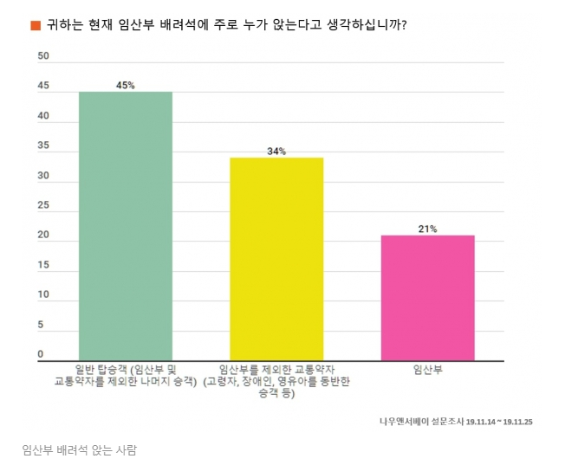

### 임산부석 기술 발전 현황

임산부 전용 좌석은 전세계 적으로 한국에서 제일 먼저 도입한 배려석이다. 현재 서울시에서 임산부 전용 좌석을 만든 다음으로, 조금씩 발전해 나가고 있다.

서울시에서 시작된 임산부 전용 좌석에서, 부산시에서는 임산부에게 리모컨으로 조작하는 beacon을 지급하여, 대중교통에서 임산부가 임산부 배려 상징을 지니고 임산부 전용 좌석에 가까워졌을 때 리모컨을 누르면 좌석 근처에 있는 ‘핑크 라이트’라는 핑크색 불빛이 반짝이도록 하였다.

특히 부산시가 18년부터 진행하고 있는 핑크 라이트 캠페인은 외견으로 티가 나지 않는 임신 초기 산모도 리모컨을 이용한 점등을 하여 양보를 받을 수 있도록 하여 두바이 국제 모범 사례상 우수작으로 선정되었고 사용해본 50% 이상의 산모가 만족한다는 결과를 얻었다고 한다.

### 임산부석 시스템 현황

한국에서 제일 먼저 개발된 임산부 배려 좌석임에 따라, 리모컨을 통해 양보 등이 점등되게 하는 부산시의 사례가 가장 발전된 형태이며 해외는 미국, 일본이 처음으로 우리나라 뒤를 이어 도입했거나 도입할 예정이다.

미국의 경우, 임산부 배려 배지를 만들어 옷 위에 착용하도록 했으며, 자리에 앉아 있는 사람의 경우, 배지를 볼 시에 자리를 양보하는 식으로 도입했다.

일본의 경우, 아직 도입하지는 않았지만, 현재 도입 준비중인 시스템으로, 임산부에게 주어진 특수 버튼을 누르면, 해당 지하철 칸에 타고 있는 승객들 중 어플을 설치한 사용자에게 문자 메시징 또는 푸시 알람을 보내, 해당 칸에는 임산부가 탈 예정이니, 좌석을 배려해 줄 수 있는 사람은 좌석을 양보하도록 하는 시스템을 구축할 예정이다.

### 임산부석 시스템의 문제점

여러 해외 및 국내 임산부 배려석의 경우, 아직 암묵적인 룰로 자리 양보를 부탁하고 있으며, 배지나 임산부 배려 상징이 보이지 않는 경우에는 임산부임을 알 수 없어서 자리 양보를 받기 힘든 경우가 많다. 일본의 경우에도, 어플을 설치하지 않은 사람은 양보를 제안하는 알림을 받을 수가 없다.

또한 이미 리모컨을 통한 점등방식을 사용중인 부산시 핑크 라이트의 문제점도 있는데, 리모컨을 2만 8000개 제작하여 부산 각 주요 환승역과 보건소에서 부여 받도록 하였으나 산모들은 이동하기 불편하기 때문에 실제로 리모컨을 부여 받아 사용하고 있는 산모의 수는 실제 18년 당시 부산/김해에 등록된 산모의 수의 10% 미만의 적은 수가 사용하고 있는 것으로 나타났다.

그리고 출산을 하여 사용하지 않게 된 리모컨을 반납하지 않게 되면 수신기는 영영 다른 산모가 사용할 수 없게 되어 예산낭비라는 지적이 있었으며, 지하철 배려석에 설치된 리모컨 수신기는 지하철의 전원 사용하는 것이 아닌 건전지로 작동하기 때문에 지속적인 유지보수가 필요한 부분도 단점으로 지적되고 있다.

# 개발 내용 및 결과물

## 목표

본 프로젝트에서는 스마트폰 어플리케이션과 하드웨어를 연동하여 좌석 예약을 가능하게 하고 상용자가 접근 시 LED를 통해 임산부임을 주변에 알려주는 서비스와 하드웨어의 프로토타입 제작을 목표로 한다.

1. **어플리케이션**
2. 임산부임을 인증한 사용자만이 회원가입 및 로그인을 통해 어플리케이션을 사용할 수 있도록 한다.
3. 사용자가 출발역과 도착역을 입력함으로써 이동 경로, 소요 시간, 빠른 환승 정보 등 여정에 대한 각종 정보를 얻을 수 있도록 한다.
4. 좌석의 예약 여부에 관계없이 사용자는 좌석에 접근함으로써 LED를 통해 본인이 임산부임을 주변에 알려 양보 받을 수 있으며 좌석 예약 기능을 통해 좌석에 대한 우선권을 얻을 수 있도록 한다.
5. 간편하고 직관적인 UI를 만들어 사용자들이 손쉽게 어플리케이션을 이용할 수 있도록 한다.
6. 이외에도 각종 편의 기능을 추가하여 사용자들의 편의성을 보장한다.
7. **하드웨어**
8. 로드셀 무게 감지 센서를 이용하여 좌석에 사람의 착석 여부를 판별할 수 있도록 한다.
9. 사용자가 접근하면 사용자의 예약 현황, 좌석의 예약 상태에 따라 LED 패턴을 다르게 함으로써 사용자가 임산부임과 예약 여부를 주변에 알리고 자리를 양보 받을 수 있도록 한다.

## 연구/개발 내용 및 결과물

### 연구/개발 내용

1. **로그인, 회원 가입 및 인증**

* Google Firebase Authentication를 이용하여 email과 password로 회원 가입이 가능하다.
* DB에 저장된 이름과 임산부 등록 카드 번호와 비교하여 임산부 인증을 진행한다.

1. **경로 검색**

* 사용자로부터 출발역과 도착역을 입력 받으면 Odsay API를 이용하여 이동 경로, 소요 시간, 환승 여부와 빠른 환승 정보를 구한다.

1. **좌석 예약**

* 경로 검색이 끝나면 예약 가능한 열차 리스트와 각 열차의 예약 가능한 좌석 수를 표시한다.
* 열차를 선택하면 열차의 각 칸마다 예약 가능한 좌석 수를 표시하며 칸을 선택하면 해당 칸의 좌석 예약 현황을 색으로 표현한다.
* 좌석이 빨강색이면 이미 예약이 되어 있는 좌석이며 노란색이면 예약은 되어 있지 않지만 누군가가 앉아 있는 좌석으로 예약이 가능하다. 또한 초록색이면 예약이 되어 있지 않고 아무도 앉아 있지 않은 좌석으로 당연히 예약이 가능하다.
* 좌석 예약 History가 4개까지 저장되며 사용자는 해당 기록은 클릭함으로써 최근에 이용했던 경로를 보다 빠르고 간편하게 검색할 수 있다.

1. **환승**

* 좌석 예약이 끝나면 예약 현황을 볼 수 있으며 ‘도착’ 버튼이 존재한다.
* 환승역이나 최종 목적지에 도착하면 사용자는 ‘도착’ 버튼을 누르며 환승을 해야 하는 경우 다음 노선의 열차를 예약할 수 있다. 최종 목적지에 도착했다면 main layout으로 이동한다.

1. **BLE beacon 검색**

* 어플리케이션은 BLE beacon을 0.1초마다 검색하고 사용자와 beacon 사이의 거리가 3m 이내가 되면 beacon의 major, minor 값을 얻는다.
* 사용자의 예약 여부와 접근한 좌석의 major, minor 값을 socket.io 통신을 통해 서버로 전송한다.

1. **LED 점등 시퀀스**

* 클라이언트로부터 서버는 socket.io 통신을 통해 사용자의 예약 여부와 탐지한 beacon의 minor 값을 수신한다.
* minor 값을 해석하여 탐지한 beacon의 열차 칸과 좌석 번호를 얻는다.
* 사용자가 예약을 하지 않은 상태로 예약이 되어 있지 않은 자리에 접근한 상황의 경우 MQTT broker에 1이라는 메시지를 publish한다.
* 사용자가 예약을 했으며 본인이 예약한 좌석에 접근한 상황의 경우 MQTT broker에 2라는 메시지를 publish한다.
* 사용자가 예약을 했으나 본인이 예약한 좌석이 아닌 다른 좌석에 접근했거나, 예약하지 않은 사용자가 다른 사람이 예약한 좌석에 접근한 경우 LED를 점등하지 않으므로 아무런 메시지도 publish하지 않는다.

1. **LED 점등**

* 라즈베리 파이가 구독하고 있는 토픽(Minor 값)으로 익스프레스 서버에서 1이라는 메시지를 받았을 경우 예약되지 않은 자리에 산모가 온 것이므로 라즈베리 파이가 (어떤색) LED를 점등시킨다.
* 익스프레스 서버에서 라즈베리 파이가 구독하는 토픽으로 2라는 메시지를 보냈을 경우 예약한 좌석에 해당 좌석을 예약한 산모가 온 경우이므로 라즈베리 파이는 (어떤색) LED를 점등시킨다.
* 로드셀 센서는 좌석의 값이 변했을 경우에만 익스프레스 서버로 값을 전송하는데, 이때, 익스프레스 서버에서 좌석에 사람이 앉았을 경우에는 해당 라즈베리 파이의 LED 토픽 체널로 0의 메시지를 보내 LED를 끄게 함으로서 좌석에 산모가 착석했을 시 LED가 꺼지도록 구현하였다.

1. **로드셀 센서**

* 좌석의 4개의 코너에 설치하여 무게를 감지한다.
* 감지된 무게가 20kg 이상이면 사람으로 판단하여 true 메시지를 서버로 보낸다. 20kg 미만이면 false 메시지를 서버로 보낸다.

### 시스템 기능 요구사항

|  |  |  |  |
| --- | --- | --- | --- |
| **FR** | **기능** | **내용** | **달성 여부** |
| FR 1 | 로그인 기능 | 임산부 등록 번호를 이용하여 임산부임을 인정받고 로그인 기능을 구현한다. | 변경 |
| Email과 Password로 로그인 가능하며 임산부 등록 번호가 아닌 이름과 임산부 등록 카드 번호를 이용하여 인증한다. |
| FR 2 | 경로 검색 기능 | 출발역과 도착역을 입력하면 이동 경로와 소요 시간 등을 출력한다. | 추가 |
| FR 3 | 좌석 예약 기능 | Arduino로부터 비어 있는 좌석 정보를 받아와 좌석을 예약할 수 있게 한다. | 변경 |
| 라즈베리 파이로부터 받아온 무게 감지 센서의 값과 좌석의 예약정보를 쿼리하여 이동할 경로의 모든 구간에 대해서 해당 좌석이 예약되어 있지 않다면 예약할 수 있게 한다.  또한 예약 History가 4개까지 저장되어 보다 빠르게 최근에 이동한 경로에 대해 검색할 수 있게 한다. |
| FR 4 | 빠른 환승 기능 | 어플리케이션에서 빠른 환승 플랫폼 등의 정보를 확인할 수 있게 한다. | 완료 |
| FR 5 | BLE beacon 검색 기능 | 사용자와 BLE beacon 사이의 거리를 측정하여 3m 이내가 되면 좌석의 정보를 얻는다. | 추가 |
| FR 6 | BLE와 LED 연동  및 점등 기능 | 좌석을 예약한 임산부가 좌석 앞에 도착하면 BLE를 이용하여 LED가 점등된다 | 변경 |
| 사용자가 BLE beacon에 접근하면 사용자의 예약 현황과 좌석의 예약 상태를 비교하여 각 상황마다 다른 색의 LED가 점등된다. |
| FR 7 | 도착 안내 기능 | 하차역에 도착하게 되면 진동이나 소리를 통해 알려준다. | 변경 |
| 하차역에 도착하게 되면 LED가 소등된다. |
| FR 8 | 무게 감지 기능 | 로드셀 센서를 이용하여 사람이 앉아있는지 아닌지를 판별한다. | 완료 |

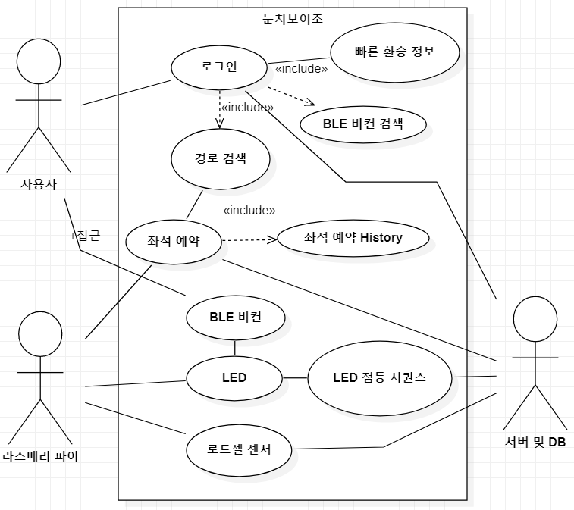

### 시스템 비기능(품질) 요구사항

|  |  |  |  |
| --- | --- | --- | --- |
| **NFR** | **항목** | **내용** | **달성 여부** |
| NFR 1 | 성능 (Performance) | 두 명 이상의 사용자가 동시에 좌석 예약을 요청하면 조금이라도 빠르게 요청한 사용자의 좌석 예약을 진행하고 늦은 사용자의 경우 자리가 없다는 에러 메시지를 전송한다. | 미달성 |
| NFR 2 | 사용성 (Usability) | 모든 사람들이 쉽게 사용할 수 있도록 UI를 만든다. | 달성 |
| NFR 3 | 보안성 (Security) | 사용자의 정보에 대해 안전을 보장한다. | 달성 |

* **NFR 1의 미달성 원인 분석**
* 좌석 예약의 알고리즘 상 예약을 진행하기 전에 해당 좌석의 현재 상태를 먼저 쿼리하여 색으로 표현한다.
* 이 과정에서 두 사용자가 동시에 좌석의 상태를 검색하는데 두 사용자 모두 좌석이 예약 가능하다는 쿼리 결과를 얻는다.
* 때문에 둘 중 조금이라도 빨리 좌석 예약을 요청한 사용자의 예약 정보가 먼저 좌석에 저장되고 늦은 사용자의 예약 정보가 덧씌워진다.
* 0.3초 정도의 간격을 두고 예약한 경우에는 정상적으로 진행한다.

### 시스템 구조 및 설계도

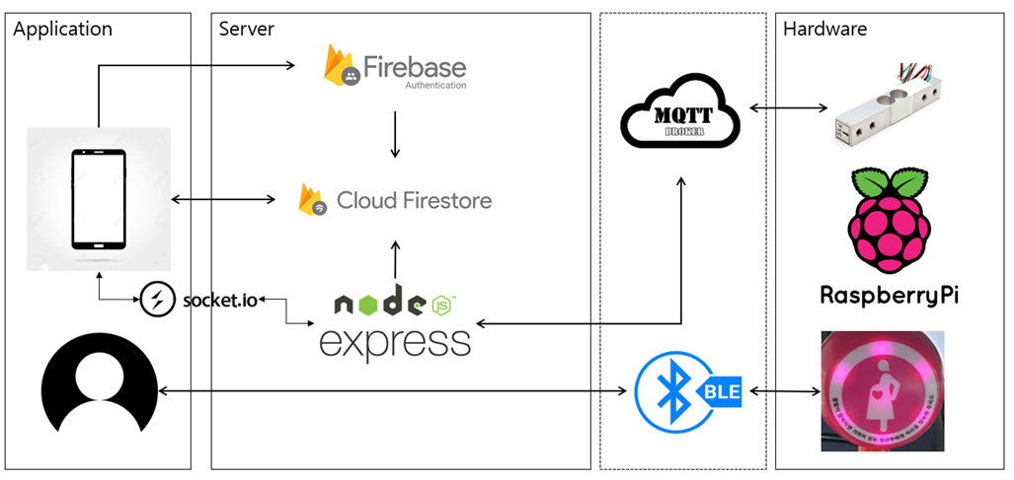

1. **Express Server 추가 구축**

* Firebase의 서버리스 컴퓨팅 능력 때문에 초기 계획에는 없었던 Express 서버를 클라이언트와 하드웨어 간 통신에서 데이터를 정제하기 위해 추가로 구축했다.

1. Socket.io

* 클라이언트와 Express간 통신을 위해 구성했다.

1. MQTT broker

* 하드웨어와 Express간 통신을 위해 구성했다.

1. **아두이노 -> 라즈베리 파이의 하드웨어 변경**

* 아두이노는 하나의 실행파일에서 모든 기능이 실행되는데 비해 라즈베리 파이는 라즈비안이라는 리눅스 기반의 자체 OS를 구동하여 동작된다. 하나의 실행파일로 동작하는 아두이노는 여러가지 센서와 서버와 통신하는 부분이 순차적으로 진행되면서 반응속도가 굉장히 느렸지만, 라즈베리 파이는 멀티테스킹이 가능하여 모든 기능이 큰 딜레이 없이 동시에 동작이 가능하다는 장점이 있어 라즈베리 파이로 설계를 변경하게 되었다.

### 활용/개발된 기술

1. **Android Studio**

* 모바일 개발을 간편하게 하기 위하여 선택했다.

1. **Google Firebase**

* 보다 간편히 개발하기 위해 서버리스 컴퓨팅 환경을 지원하는 Firebase를 선택했다. Fully Managed 서비스이며 서버 인프라를 신경 쓰지 않아도 된다.
* Firebase Authentication을 통해 로그인 및 회원가입을 간편히 구현했다.
* 공식 document가 잘 정리되어 있어 사용하기도 간편했다.

1. **Firestore**

* 실시간 데이터베이스이며 NoSQL의 장점인 확장성이 용이한 설계가 가능하다.
* 보안 규칙을 이용해 간단하게 보안을 강화할 수 있다.

1. **Express**

* 서버리스 컴퓨팅 환경인 Firebase를 이용하기 때문에 계획에는 사용할 예정이 없었으나 클라이언트와 하드웨어 간 통신을 위해 Express 서버를 구축했다.

1. **Socket.io**

* Android Studio와 Express간 통신을 위해 사용하며 room을 통해 1:N 통신한다.

1. Raspberry Pi
2. Bluetooth Low Energy
3. MQTT

### 현실적 제한 요소 및 그 해결 방안

1. **실제 지하철에 적용**
2. 노선과 운행중인 열차가 너무 많음

* DB에 8호선과 9호선의 특정 노선과 구간만을 저장하여 시연한다.

1. 실시간 지하철의 위치 정보를 제공하는 API의 부재

* 실제 지하철의 위치 정보와 시간표를 이용하려는 초기 계획을 포기하고 가상의 시간표를 만들어 시연한다.

1. 좌석 예약 진행 시 자신의 위치와 구간의 예약 정보를 비교해야 하는데 자신의 위치 정보 부재

* 실시간 지하철 위치 정보를 받아 올 수 없게 되고 가상의 열차를 이용하게 됨으로써 사용자의 위치를 파악할 방법이 사라졌다.
* 프로토타입에 한정하여 열차의 위치를 특정 역에 고정시킴으로써 구간별 예약정보와 비교하여 정상적으로 해당 좌석이 예약 가능한지를 판별할 수 있게 됐다.

1. 프로토타입의 한계로 모든 좌석에 하드웨어를 연동하는 것은 요구되는 비용이 큼

* 시연을 목적으로 2개 좌석만 하드웨어를 연동한다.

1. 이후 프로토타입을 넘어 실제 적용하게 되면(?) 좌석마다 라즈베리 파이를 하나씩 연동하는 것은 요구 비용이 너무 큼

### 결과물 목록

|  |  |  |  |  |
| --- | --- | --- | --- | --- |
| **대분류** | **소분류** | **기능** | **기술 문서**  **유/무** | **비고** |
| 클라이언트 | 어플리케이션 | 출발역과 도착역을 입력 받아 경로를 검색하고 좌석예약을 지원한다.  BLE beacon 검색이 가능하다. | 무 | Android |
| 서버 | Firebase | Firebase Authentication를 통해 로그인 및 회원가입 기능을 지원한다. | 무 |  |
| Express | Android와 Socket.io를 통해 통신한다.  라즈베리 파이와 MQTT broker를 통해 통신한다.  사용자의 예약 현황과 좌석의 예약 정보를 가지고 라즈베리 파이로 상황에 맞는 메시지를 보낸다. | 무 |  |
| Database | Firestore | 사용자의 정보, 지하철의 노선 별 열차 리스트, 각 좌석마다의 모든 구간에 대한 예약 현황과 좌석 정보를 저장한다. | 무 |  |
| 하드웨어 | 라즈베리 파이 | 로드셀 센서를 통해 사람의 착석 여부를 판별한다.  서버로부터 받은 상황에 따른 메시지마다 LED 패턴을 다르게 하여 점등한다. | 무 |  |

## 기대효과 및 활용방안

1. 임산부가 이동하고자 하는 경로의 정보와 열차의 좌석 현황을 실시간으로 알 수 있게 함으로써 사용자가 열차 이동을 위해 요구되는 시간과 이동을 최소화한다.
2. 좌석 예약을 통해 사용자는 예약한 좌석에 접근함으로써 LED를 통해 임산부임을 알리고 양보 받을 수 있다.
3. 좌석 예약의 History가 저장되기 때문에 자주 이용하는 경로의 경우 빠르게 검색할 수 있다.
4. 미처 예약을 하지 못한 상태일지라도 다른 임산부가 예약하지 않은 좌석에 접근하면 LED가 점등되어 자리를 양보 받을 수 있다.

# 자기평가

임산부들이 편하게 지하철을 예약하고 이용할 수 있게 만들고 싶다는 취지에서 프로젝트를 시작했다. 스마트폰 어플리케이션을 이용하여 근거리에서는 BLE beacon 기능을 이용하여 사용자의 접근에 따라 LED 점등이 가능하고, 원거리에서는 Firestroe에 저장된 사용자 예약 현황, 좌석의 예약 정보를 사용해서 좌석 예약 관리와 LED 점등이 진행된다. 이렇게 점등된 LED를 통해 주변 사람들이 사용자가 임산부임을 파악하게 하여 임산부들이 자리를 양보 받을 수 있게 하기 위해서였다. 프로젝트를 진행하면서 고려해야할 점은 현실적으로 구분하기 어렵다는 것과 기술적인 문제들이었다.

처음에 고려해야할 점은 임산부의 인증 문제였다. 회원이 임산부인지 아닌지 구분할 수 있는 방법이 명확하지 않았고, 마땅한 인증 수단도 존재하지 않았다. 인증 수단을 찾아보던 중, 임산부들이 발급 받을 수 있는 국민 행복 카드에 대해서 알게 되었다. 그래서 이 카드 번호를 이용하여 임산부 인증 수단으로 사용하기로 하였다. 하지만 실제로 카드를 발급받아서 테스트를 진행할 수는 없었기에 Firestore에 임의로 카드 번호를 지정하여 인증을 진행하였다.

다음으로는 실제 지하철 데이터를 사용하는 것에 관한 문제였다. 먼저, 휴대폰의 위치에 따라서 좌석의 LED를 점등할 수 있어야 했다. 또한, 실제 지하철의 열차 번호는 매일 달라졌기 때문에 지하철의 열차 번호 리스트의 DB를 날마다 새로 만들어야 했다. 실제 사용자의 위치와 지하철의 열차 번호를 매일마다 업데이트 하는 것은 시연하는 과정에서 불가능했다. 이를 해결하기 위해 시연을 위한 노선과 열차 운행 구간을 특정하였으며 시간표도 가상의 열차 리스트를 만들어 진행했다. DB도 노선의 구간 별로 추가 구성하여 구간마다의 예약 정보를 저장했고 사용자의 실시간 위치를 파악하지 못하는 문제를 해결하기 위해 시연에 한하여 사용자의 위치를 특정 역에 고정시켜 개발을 진행했다.

실제 프로젝트를 기획했던 당시에는 실시간으로 지하철의 위치를 받고 좌석을 예약하는 방식을 생각했다. 그러나, 학생의 입장에서는 현실적으로 적용하는 것은 무리가 있었고, 실시간으로 구현하는 것, 또한 어려운 과정이었다고 생각한다. 처음 생각했던 프로젝트보단 부족했지만, 앞으로 더욱 어플과 하드웨어 부분을 개선해 나갈 것이다.

# 참고 문헌

|  |  |  |  |  |  |  |
| --- | --- | --- | --- | --- | --- | --- |
| 번호 | 종류 | 제목 | 출처 | 발행년도 | 저자 | 기타 |
| 1 | 기사 | 임신부 배려 '핑크라이트'사업, 취지 좋으면 뭐하나... | <http://www.busan.com/view/busan/view.php?code=20180103000118> | 2018 | 장혜진 |  |
| 2 | 잡지 | 임산부의 대중교통 이용, 조금만 배려해 주세요 | 월간교통, 2018.12, 45~47 | 2018 | 유주영 |  |
| 3 | 보도자료 | 임산부를 배려하는 문화, 함께 만들어가요! | <http://www.mohw.go.kr/react/al/sal0301vw.jsp?PAR_MENU_ID=04&MENU_ID=0403&page=1&CONT_SEQ=351117> | 2019 | 출산정책과 |  |
| 4 | 신문 | 수도권 지하철 ‘임산부  배려석’ 설문 조사 발표...  "고맙지만 임산부는 앉기 힘들어" | <http://www.newsdigest.co.kr/news/articleView.html?idxno=2958> | 2019 | 조진웅 |  |
| 5 | 논문 | BLE 비콘을 활용한 통학차량 승하차 인식 시스템 | <http://www.dbpia.co.kr.proxy.kookmin.ac.kr:8010/journal/articleDetail?nodeId=NODE09301922> | 2019 | 고하나 |  |
| 6 | 논문 | MQTT 프로토콜을 이용한 온습도 제어 시스템 구현 | <http://www.dbpia.co.kr.proxy.kookmin.ac.kr:8010/journal/articleDetail?nodeId=NODE08003579> | 2019 | 강현문 |  |

# 부록

## 사용자 매뉴얼

1. **회원가입, 로그인 및 인증**

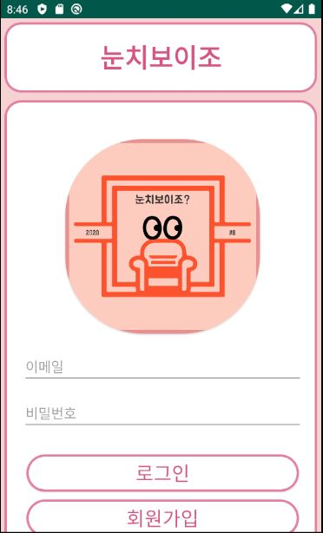 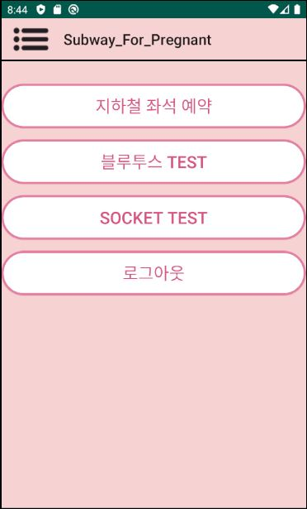

Email과 Password로 로그인 할 수 있으며 로그인 하면 오른쪽 메인 페이지로 넘어간다.

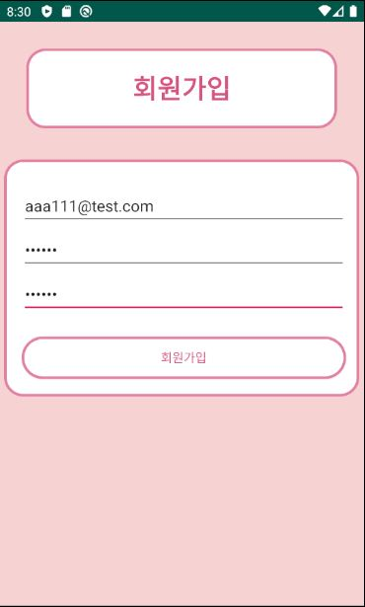 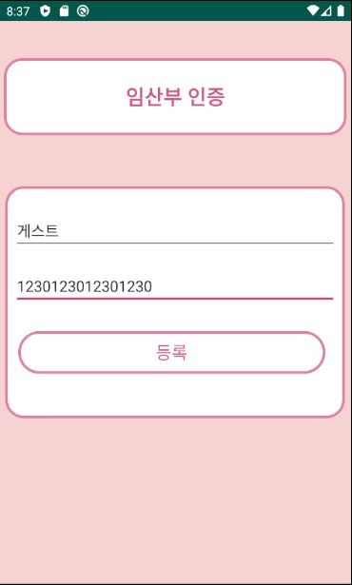

Email과 Password, Password 확인을 입력하여 회원가입이 진행되며 임산부 이름과 국민 행복 카드 번호로 인산부 인증을 진행한다. 이 때 ‘-‘은 생략한다.

1. **메인 페이지**

 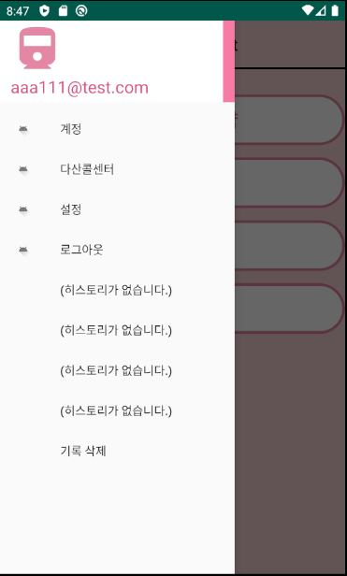

메인 페이지에서 ‘지하철 좌석 예약’ 버튼, 예약 없이 BLE beacon 검색을 통해 주변 좌석을 검색하는 ‘Bluetooth 검색’ 버튼, ‘로그아웃’ 버튼이 존재한다.

좌상단의 메뉴 버튼을 클릭하면 네비게이션 바가 나타나며 계정 정보, 다산 콜센터 전화 연결, 설정, 로그아웃 기능이 존재한다.

현재는 History가 비어 있지만 사용자가 예약을 진행하고 나면 해당 경로의 History가 저장된다.

1. **경로 검색**

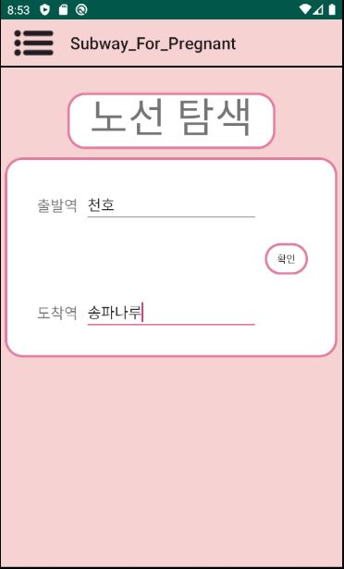

‘지하철 좌석 예약’ 버튼을 누르면 출발역과 도착역을 입력할 수 있는 노선 탐색 페이지가 나타난다.

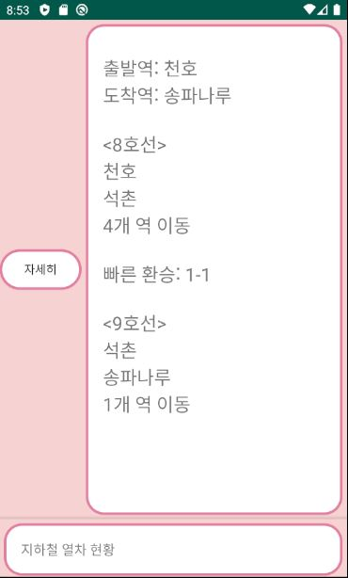 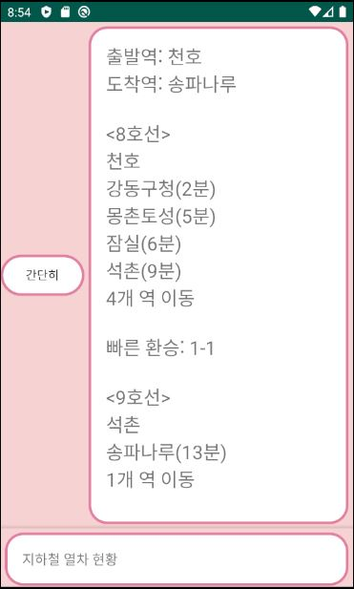

출발역과 도착역을 입력하고 ‘확인’ 버튼을 누르면 검색한 경로의 탑승역과 하차역, 환승이 있을 경우 빠른 환승 플랫폼을 출력한다.

‘자세히’ 버튼을 누르면 경로의 모든 역과 소요 시간을 출력한다.

1. **열차 선택**

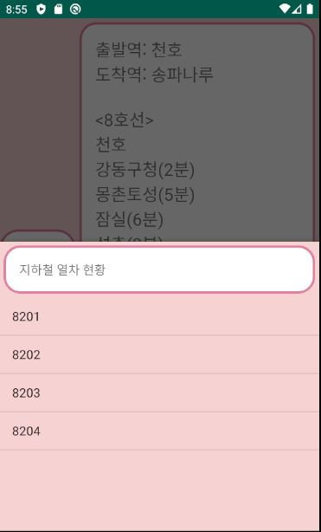 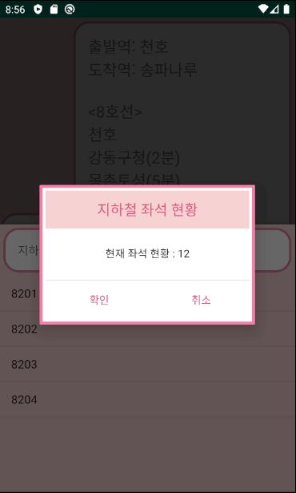

‘지하철 열차 현황’ 버튼을 클릭하면 예약 가능한 열차 리스트가 표시되며 열차를 선택하면 해당 열차에서 예약할 수 있는 좌석의 수가 출력된다.

1. **좌석 예약**

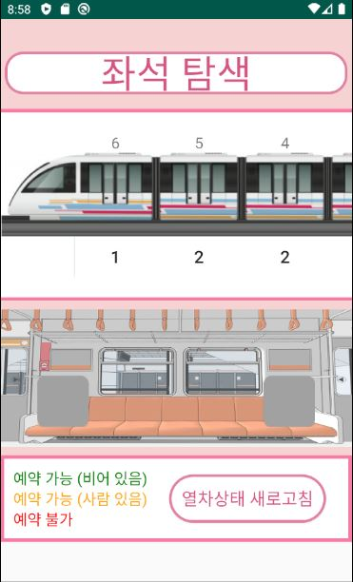 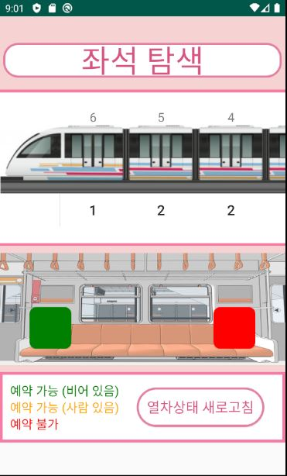

열차를 선택하고 나면 열차의 칸마다 예약 가능한 좌석의 수가 출력되며 칸을 선택하면 해당 칸의 두 임산부석의 상태가 3가지 색으로 출력된다.

초록색은 예약도 되지 않고 아무도 앉아 있지 않은 좌석으로 예약이 가능하다.

노란색은 예약은 되지 않았지만 임산부가 아닌 일반인이 앉아 있는 좌석으로 예약이 가능하다.

빨강색은 다른 임산부가 예약한 좌석으로 예약이 불가능하다.

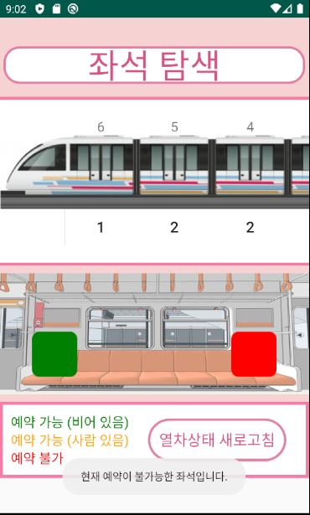 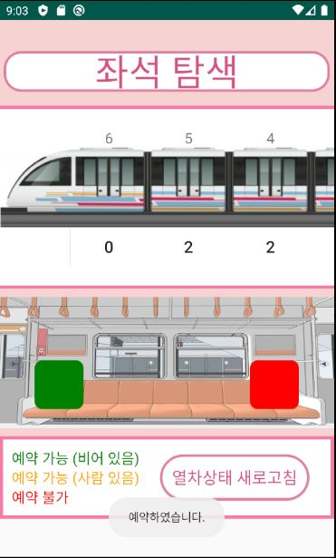

빨강색 좌석을 선택하면 예약이 불가능하다는 메시지를 출력하며 초록색이나 노란색 좌석을 클릭하면 예약 확인 메시지와 함께 예약 가능한 좌석의 수가 갱신되고 예약 현황 페이지로 넘어간다.

1. **예약 현황**

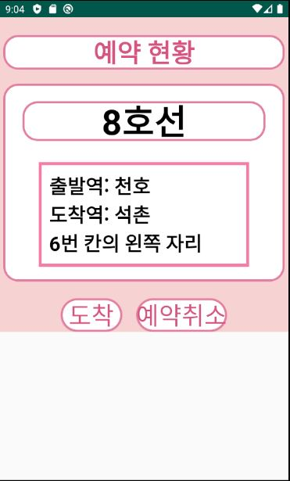

이용 중인 노선, 탑승역과 하차역, 자신의 자리가 표시된다.

도착하면 ‘도착’버튼을 누를 수 있는데 환승을 포함한 남은 여정이 있다면 다음 노선의 예약 페이지로, 최종 목적지에 도착했다면 메인 페이지로 넘어가며 예약 취소 또한 가능하다.

1. **환승 시퀀스**

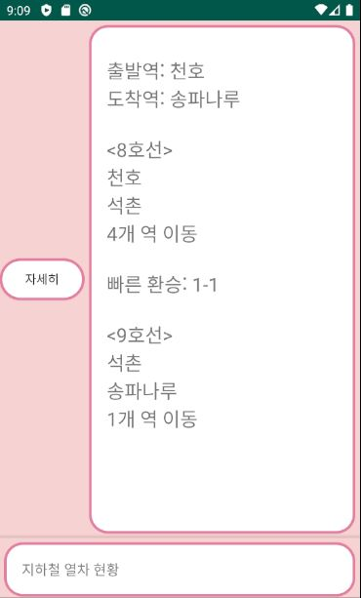 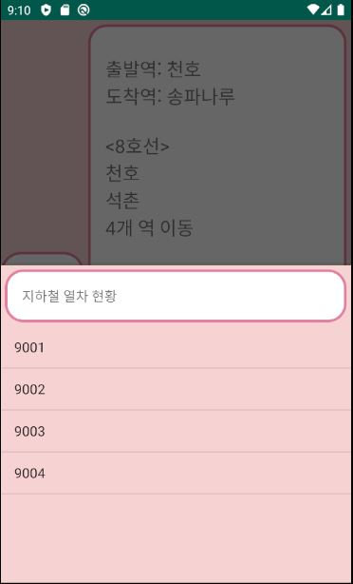

‘도착’ 버튼을 누를 때 환승을 포함하여 여정이 남았다면 다음과 같이 환승할 노선을 예약하게 된다.

1. **예약 History**

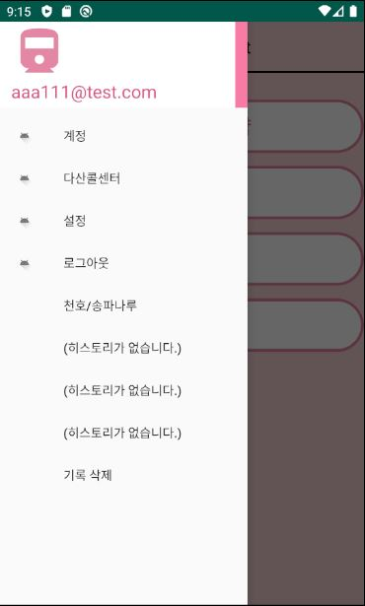

예약을 진행하고 나서 메인 페이지를 확인하면 다음과 같이 최근 이용한 경로가 표시되며 클릭 시 경로 검색 페이지로 넘어가 해당 경로를 검색하려 준비한다.

1. BLE beacon 검색
2. LED 점등

## 운영자 매뉴얼

1. **Server**

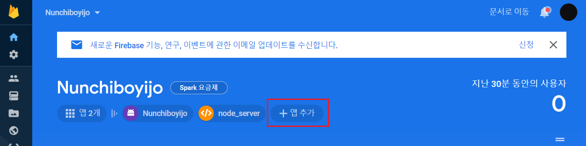

먼저 Firebase 콘솔에서 앱 추가 버튼을 클릭하여 Express 서버와 연결할 준비를 한다.

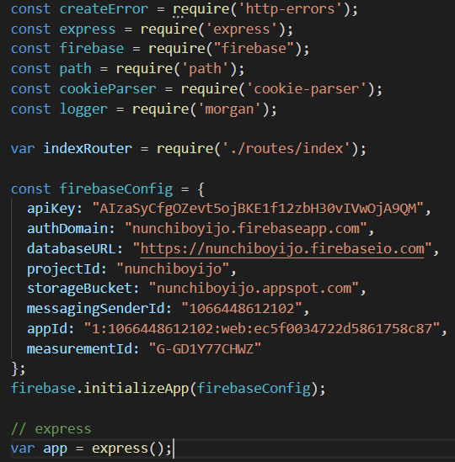

Express Server의 선언부에 Firebase 콘솔에서 받은 Firebase 프로젝트 구성을 입력하여 Firebase를 초기화한다.

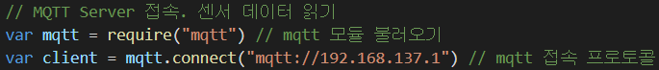

하드웨어와의 통신을 위해 MQTT 연결 선언부에 MQTT의 IP 주소를 입력한다.

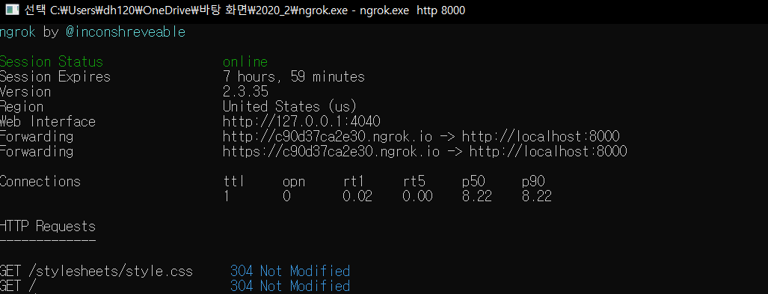

Android와 Express간 socket.io 통신을 위해 ngrok.exe를 통해 포트 포워딩을 진행한다.

1. **Client**



통신할 서버의 주소를 socket.io 선언부에 작성한다.

1. **DB**

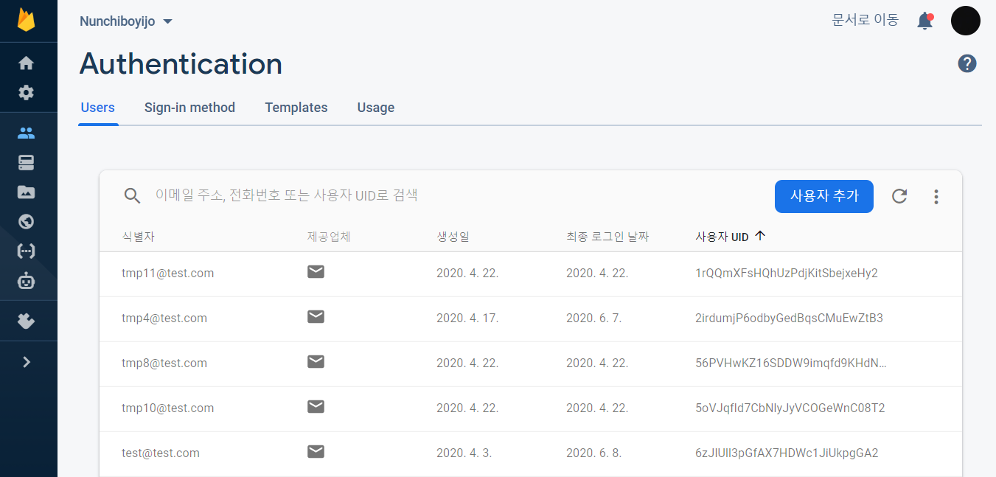

회원 가입한 사용자의 계정들은 Firebase Authentication에서 관리할 수 있다.

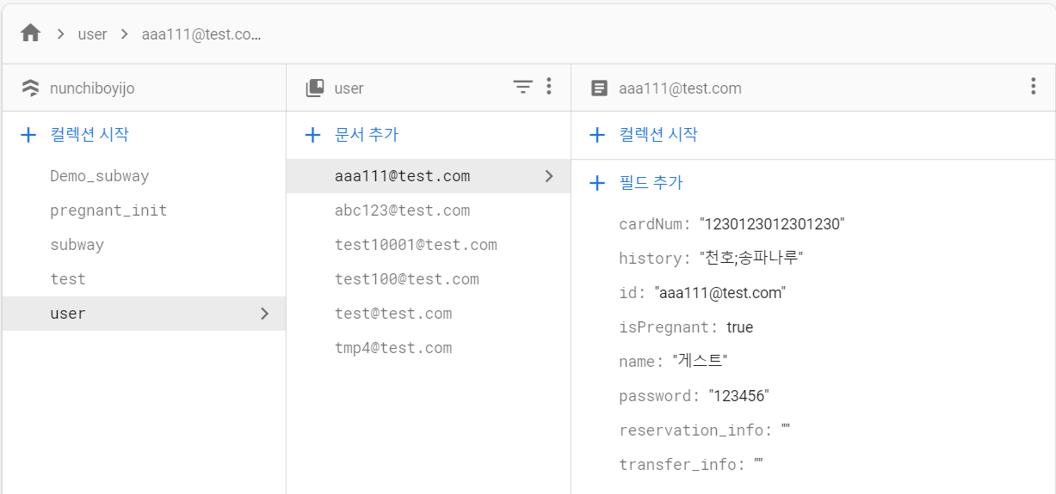

Firestore의 user collection에 사용자 게정의 정보들이 저장된다.

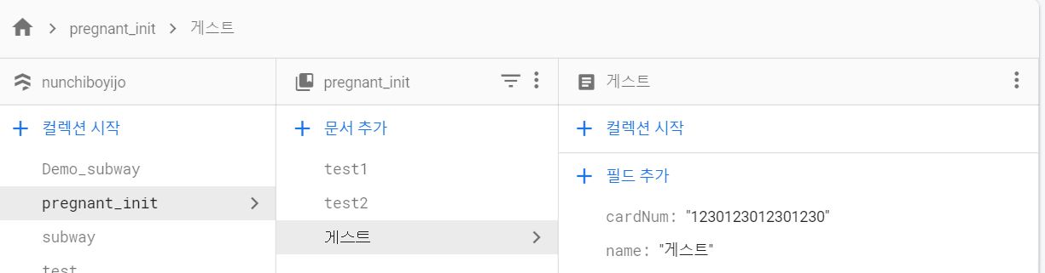

임산부 인증을 위한 가상의 사용자 이름과 국민행복카드 번호가 pregnant_init collection에 저장된다.

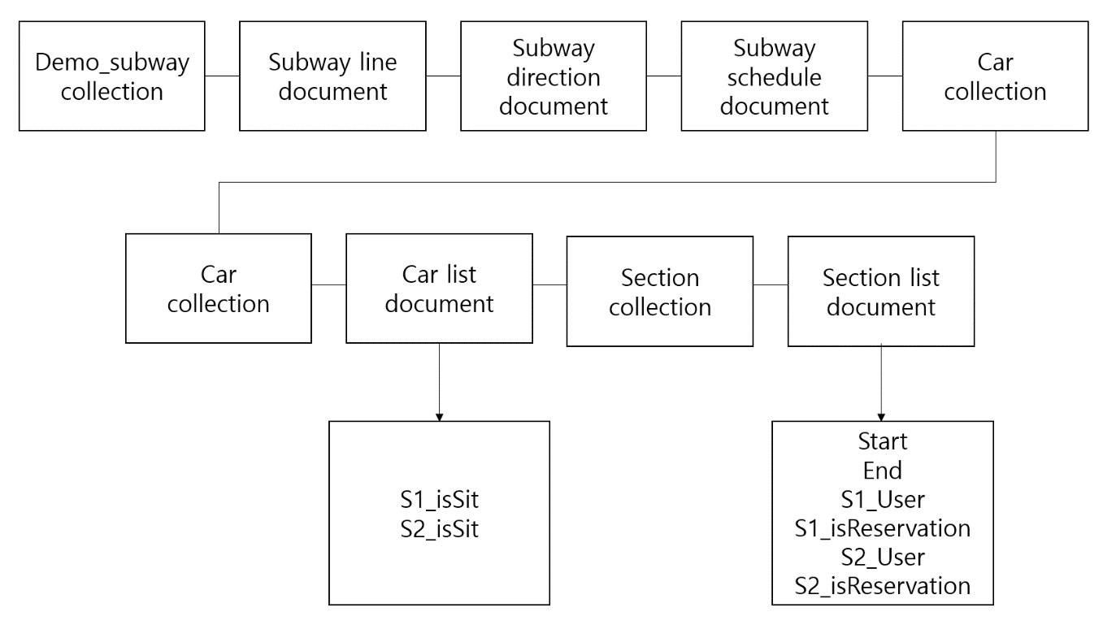

Demo_subway collection은 먼저 지하철의 호선에 따라 구분되며 열차 리스트가 저장된다. 열차들의 각 칸마다 document를 가지고 있어 임산부석의 착석 여부가 저장된다. 또한, 각 칸마다 노선의 모든 구간에 대하여 좌석의 예약정보를 저장할 수 있도록 한다.

1. **HardWare**

## 배포 가이드

<https://github.com/kookmin-sw/capstone-2020-8>에서 어플리케이션과 서버를 모두 다운 받을 수 있습니다.

## 테스트 케이스

|  |  |  |  |  |  |
| --- | --- | --- | --- | --- | --- |
| 대분류 | 소분류 | 기능 | 테스트 방법 | 기대 결과 | 테스트  결과 |
| 클라이언트 | 인증 | 로그인 및 회원가입 | Email과 Password를 통해 회원 가입하고 로그인을 시도한다. | Firebase Authentication에 계정이 등록되고 Firestore User collection에 사용자 document가 추가된다. | 성공 |
| 인증 | 임산부 인증 | 이름과 임산부 등록 카드번호를 입력한다. | 임산부가 맞다면 사용자 document의 isPregnant 필드가 true로 갱신된다. | 성공 |
| API | 경로 검색 | 출발역과 도착역을 입력한다. | 이동 경로, 소요 시간, 환승 여부가 출력된다. | 성공 |
| API | 빠른 환승 정보 | 출발역과 도착역을 입력한다. | 빠른 환승 플랫폼이 출력된다. | 성공 |
| 알고리즘 | 좌석 예약  현황 확인 | 경로 검색을 진행하고 열차 리스트를 선택한다. | 경로 검색을 진행하면 열차 리스트와 함께 예약 가능한 좌석 수가 표시되며 열차 선택 후 각 칸의 예약 가능한 좌석 수가 표시된다. | 성공 |
| 알고리즘 | 좌석 상태 표시 | 열차 칸을 선택한다. | 예약 가능한 좌석은 초록색으로 표시된다.  예약은 되어 있지 않지만 누군가가 앉아 있는 좌석은 노란색으로 표시된다.  예약이 되어 있는 좌석은 빨강색으로 표시된다. | 성공 |
| 알고리즘 | 좌석 예약 | 초록색, 노란색, 빨강색 좌석을 각각 클릭한다. | 초록색과 노란색 좌석의 경우 예약이 진행되며 빨강색 좌석의 경우 에러 메시지를 출력한다. | 성공 |
| 알고리즘 | 환승 | 환승을 하는 경우와 환승을 하지 않는 경우 두 가지에 대해서 예약 현황 layout의 ‘도착’ 버튼을 클릭한다. | 아직 남은 여정이 있다면 다음 노선에 대하여 추가 예약을 진행하고 최종 목적지라면 main 화면으로 넘어간다.  두 경우 모두 해당 좌석에 대해 예약이 제거된다. | 성공 |
| 알고리즘 | 좌석 예약 History | 좌석 예약을 진행한 후 메뉴를 열어 History를 확인하고 클릭한다. | 최대 4개까지 예약 이력이 표시되며 클릭 시 경로 검색 layout으로 넘어가 출발역과 도착역이 입력된다. | 성공 |
| BLE | BLE beacon 검색 | BLE 검색 버튼을 클릭한다.. | 0.1초마다 BLE beacon을 검색하며 사용자와의 거리를 출력한다.  거리가 3m 이내로 진입 시 해당 beacon의 major, minor 값을 얻는다. | 성공 |
| 서버 | Database | DB 구축 | DB의 추가, 갱신, 삭제, Query를 테스트한다. | DB의 조작과 document의 검색이 정상적으로 동작한다. | 성공 |
| Socket.io | 클라이언트와 서버 연동 | 클라이언트에서 검색한 BLE beacon의 major, minor 값을 서버로 송신한다. | major, minor 값이 정상적으로 수신한다. | 성공 |
| 알고리즘 | LED 점등 시퀀스 | 사용자의 예약 여부, 좌석의 예약 여부 경우를 조합하여 테스트한다. | 예약한 사용자가 본인이 예약한 좌석에 접근하면 1메시지를 publish한다.  예약하지 않은 사용자가 예약되지 않은 좌석에 접근하면 2메시지를 publish한다.  그 외의 모든 경우 메시지를 publish하지 않는다. | 성공 |
| MQTT | 서버와 라즈베리 파이 연동 | 라즈베리 파이로부터 로드셀 센서를 MQTT broker를 통해 받는다. | 로드셀 센서 메시지를 수신하여 log로 출력한다. | 성공 |
| Database | 로드셀 센서 값 DB에 저장 | 수신한 로드셀 센서 값 메시지로 DB를 갱신한다. | DB의 좌석 착석 여부 필드가 실시간으로 갱신된다. | 성공 |
| 하드웨어 | LED | 상황에 따른 LED 점등 | LED 점등 시퀀스의 결과 메시지를 MQTT broker를 통해 서버로부터 수신한다. |  | 성공 |
| 센서 | 로드셀 센서 | 좌석에 설치하여 무게를 조절한다. | 20kg 이상이면 사람으로 판단하여 true 메시지를, 20kg 미만이면 false 메시지를 송신한다. | 성공 |